Припой в брусках свинцовый Jufeng Solder
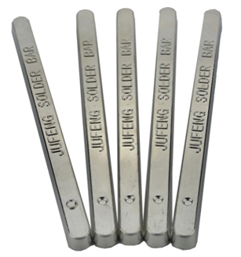

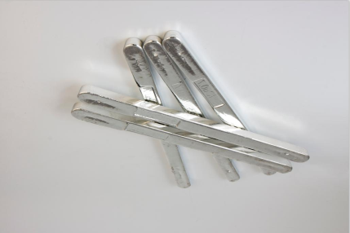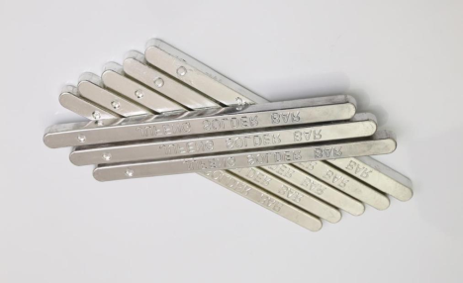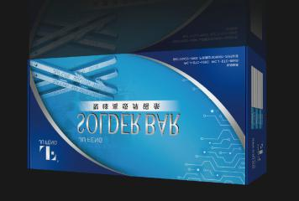

Описание
Припои Jufeng изготовлены из 100% чистого олова, обладают превосходной смачиваемостью, хорошей текучестью, высокой скоростью пайки, прекрасной электропроводностью, высокой прочностью на разрыв и др. Кроме того, они проходят специальный процесс обработки, обеспечивая таким образом высокую стойкость к окислению. Олово не разбрызгивается в процессе пайки. Некоторые типы припоев могут быть изготовлены толщиной 0,35 мм.

Используются для пайки электронных компонентов, компьютеров, медных пластин, печатных плат и другого оборудования.

Фасовка
- Брусок 750 г;

Технические характеристики
Sn70Pb30
- Температура плавления: 195°C
Sn63Pb37
- Температура плавления: 183°C
Sn60Pb40
- Температура плавления: 190°C
Sn55Pb45
- Температура плавления: 200°C
Sn50Pb50
- Температура плавления: 216°C
Sn45Pb55
- Температура плавления: 227°C
Sn40Pb60
- Температура плавления: 238°C
Sn35Pb65
- Температура плавления: 245°C
Sn30Pb70
- Температура плавления: 260°C
Sn25Pb75
- Температура плавления: 268°C
Sn20Pb80
- Температура плавления: 275°C

